chci pověsit houpačku. co je potřeba udělat?

máte zajímavé místo v krajině pro umístění houpačky? krásné, tajuplné, okouzlující, příběh vyprávějící? rádi vám houpačku bezplatně zašleme pokud splníte následující body a zašlete nám tento vyplněný formulář.

1. jedná se o veřejně přístupné místo v krajině? doporučujeme vybrat místo v blízkosti turistických cest, či běžně užívaných stezek, ne však místa turismem překypující. Informaci o vybraném místě nám sdělte zde:

místo (obec, GPS souřadnice, popis místa):
* příklad: olešnice (okres blansko); GPS: 49°33'18.602"N, 16°24'33.100"E; popis: mezi obcí X a obcí Y vede stará vozová cesta mezi poli. dostanete se na ni od horákovic statku. na mírném vršku jsou boží muka s malebným výhledem nejen na obě obce, ale i na dlouhé údolí olešnice.

2. pokud se nejedná o váš pozemek, je zapotřebí získat souhlas vlastníka pozemku pro zavěšení houpačky. vlastníka pozemku, lze zjistit na portálu (http://nahlizenidokn.cuzk.cz/)

jsem vlastníkem pozemku | mám souhlas vlastníka pozemku
* hodící se zvýrazněte

3. zavěšení je plně ve vaši režii. doporučujeme navštívit místo osobně a zhodnotit možnosti zavěšení houpačky. místa vybírejte zodpovědně. houpačka nemá sloužit k adrenalinovým zážitkům, ale k relaxačnímu posezení, pozorovaní a vnímání krajiny.

další informace o houpačce, především její název:
* další informace o houpačce (název houpačky, výška zavěšení, popis okolí plánované houpačky, důvod zavěšení, příběh). uvedení výšky je potřebné k zaslání přiměřené délky lana (v projektu je počítáno s 5+5 metrů lana pro 1 houpačku).

4. vaše údaje, abychom vás mohli kontaktovat a zaslat houpačku.

jméno a příjmení:
adresa bydliště:
adresa doručovací:
mail, telefon

5. po zavěšení je zapotřebí houpačku radostně užívat, informovat o možnosti jejího užití své blízké a na náš mail zaslat fotografii, která houpání zachycuje. zároveň očekáváme, že se o houpačku budete i nadále starat, aby sloužila dlouho a bezpečně.

datum a váš podpis

vyplněný formulář zašlete na adresu: naokraji.z.s@gmail.com
vytištěné a podepsané je potřeba zaslat na: NaOkraji z.s., Sídliště osvobození 604, Lednice 691 44

NaOkraji z.s. neručí za škody vzniklé manipulací s houpačkou a jejím užíváním.

doporučení při zavěšení houpačky:

* stará duše se neosvědčila, jako ochranu větve a lana proti prodření prosím použijte zahradní hadici!
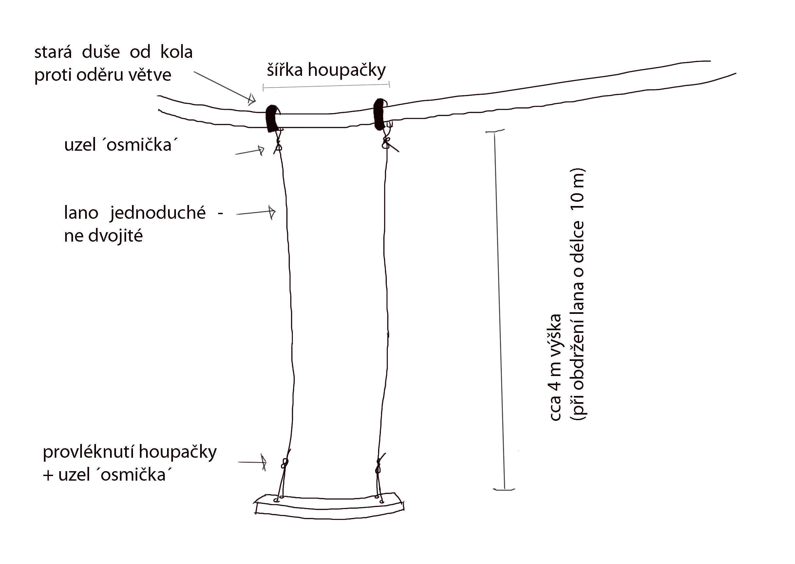

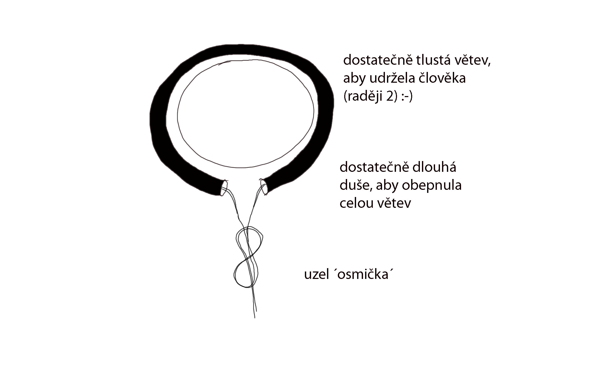

Ilustrační foto: Jako ochranu proti oděru použijte zahradní hadici.
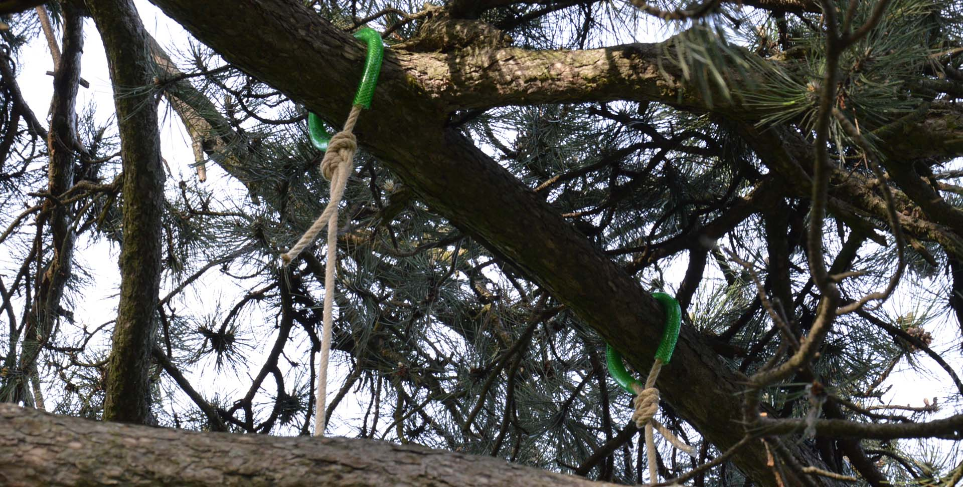

Ilustrační foto: Možnost uvázaní uzlu. Podmínkou je jeho pevnost.
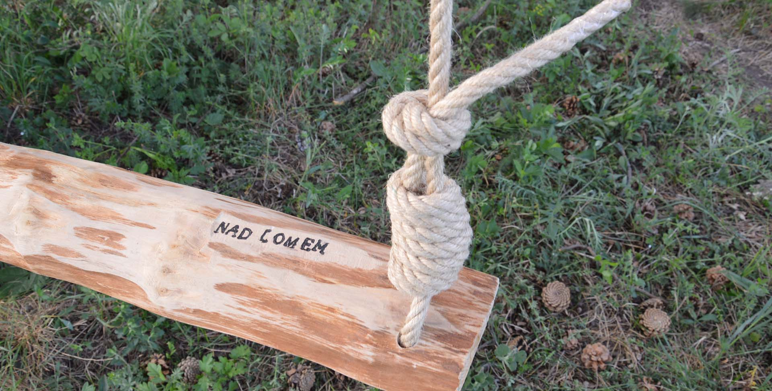

Ilustrační foto: Houpačku zavěšte tak, aby sedací deska byla v rovině a především
byla dostatečně daleko od kmene stromu a dalších překážek!
